Срок выполнения 20мая
Урок на тему: Дверной замок.

Уважаемые ребята!
Сегодня мы с вами поговорим про такую важную деталь, как дверной замок, ведь он защищает наше жилище от посторонних лиц. Установка замка, довольно кропотливый процесс, требующий чёткого следования инструкциям. Поэтому если вы никогда не устанавливали его самостоятельно, лучше привлечь специалиста, иначе можно навсегда испортить дверное полотно, особенно если двери межкомнатные.
Ссылка на видео: https://www.youtube.com/watch?v=GBteJMveHLU

По типу крепления на дверь замки бывают двух видов:
Врезные: замки врезаются непосредственно в полотно двери. Это наиболее распространенный вариант для входной двери, даже несмотря на то, что они более трудоемки в установке. К недостаткам установки врезного замка также стоит отнести ослабление механической прочности двери в месте расположения замка.
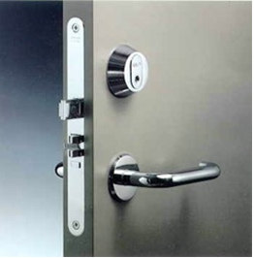 рис.1

Накладные. Как их ещё называют – плоские или коробчатые замки (они имеют коробчатую форму, накладываются на дверное полотно или врезаются в специальный отсек). К недостаткам стоит отнести ненадёжность крепления замка в стальной двери. Для этого потребуется, чтобы в двери стояли специальные крепёжные втулки для болтов. 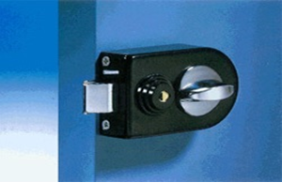 рис.2

Устройство замков.

Врезной замок.
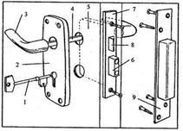 рис.3

1 — ключ; 2 — накладка ручки; 3 — дверная ручка; 4 — шпиндель; 5 — корпус замка; 6 — щеколда; 7 — лицевая накладка; 8 — язычок; 9 — принимающая накладка

Накладной замок.

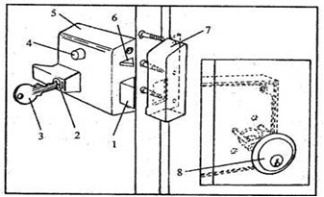рис.4

1 — язычок; 2 — внутренняя замочная скважина; 3 — ключ; 4 — скользящая кнопка; 5 — коробка замка; 6 — вспомогательный язычок; 7 - принимающая накладка; 8 — наружная замочная скважина

Внимание! При покупке нового замка в торговых сетях ознакомьтесь с инструкцией о порядке установки врезного замка!

В жилых помещениях для запирания дверей применяют в основном врезные замки.
Врезной замок устанавливают в бруске двери на высоте 90-110 см, в вырезанном гнезде. Гнёзда под крепёжную планку и корпус замка предварительно размечают, обводя их контуры (рис. 5). Гнездо под корпус замка вырубают долотом и зачищают стамеской. Для облегчения долбления в бруске предварительно просверливают несколько отверстий диаметром, равным толщине замка. Гнездо под крепёжную планку вырезают стамеской.
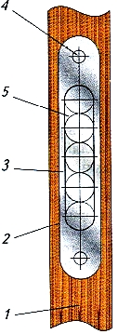
Рис. 5. Разметка и выборка гнезда под врезной замок: 1 — брусок обвязки двери, 2 — контур крепёжной планки, 3 — контур корпуса замка, 4 — отверстия под шурупы, 5 — контуры высверливаемых выемочных отверстий
После того как пригнаны корпус замка и его крепёжная планка (рис. 6), замок накладывают на брусок двери и размечают ключевину под замочную скважину.
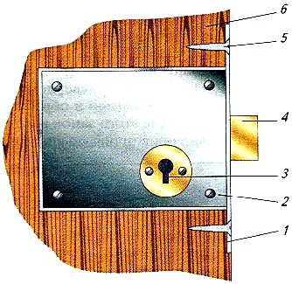
Рис. 6. Замок в гнезде (изображение условное — в разрезе): 1 — крепёжная планка, 2 — корпус замка, 3 — замочная скважина под ключ, 4 — засов, 5 — шуруп, 6 — брусок двери
Следующий этап работы — изготовление гнезда под засов.
Гнездо размечают на коробке двери и там же делают разметку вырезки под запорную планку 2 (рис. 7). Эта операция требует точной и безошибочной разметки. Гнездо под засов размечают не только по высоте, но и по глубине. Для этого, закрывая дверь с замком, рисками сверху и снизу очерчивают расположение засова по высоте. Отмечают линию глубины а (см. рис. 47) залегания двери относительно ребра коробки, измеряя глубину металлической линейкой до упора в засов при выдвижении его ключом. Дверь открывают, и на бруске обвязки двери отмечают расстояние а до гнезда засова.
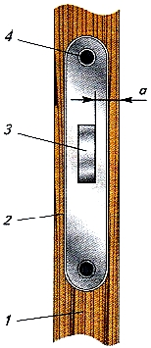
Рис. 7. Разметка и установка запорной планки: 1 — брусок коробки двери, 2 — запорная планка и её гнездо, 3 — засов и гнездо под него, 4 — шуруп
Место расположения гнезда под засов можно определить с помощью пластилина. Для этого им намазывают место входа засова в брусок коробки и поворачивают ключ.
После пригонки запорную планку крепят шурупами по верхней линии засова, чтобы при последующем проседании двери снизу оставался запас зазора.
Если в замке имеется ролик, то под него тоже делают гнездо, размечая его так же, как для засова.
Гнездо под ключевину (рис.8) высверливают специальным кольцевым сверлом или по контуру сверлом 0 5-6 мм, оставляя перемычки 2-3 мм, а затем вырезают стамеской и обрабатывают круглым напильником с крупной насечкой. После этого замок вставляют в гнездо, вставляют ключевину и окончательно привинчивают крепёжную планку шурупами.
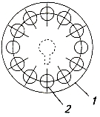
Рис. 8. Отверстие под гнездо ключевины: 1 — контур ключевины, 2 — выемочные отверстия
Ответить на вопросы:
- Как разметить и обработать гнездо под врезной замок?
- Как разметить и укрепить запорную планку? Как разметить гнездо под засов с помощью пластилина?
Форма контроля: выполнить задание в тетради.

